Revision Worksheet
TOPICS: 1. Sets 2. Function s 3. Trigonometry and Bearing

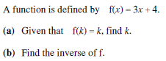Q.1:

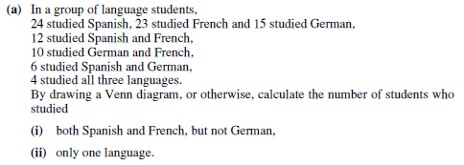Q.2:

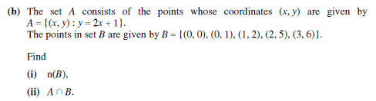

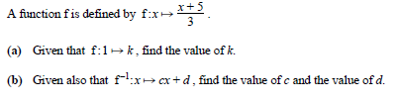Q.3:

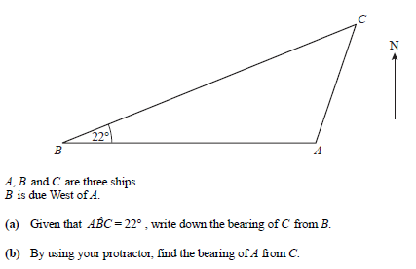
Q.4:

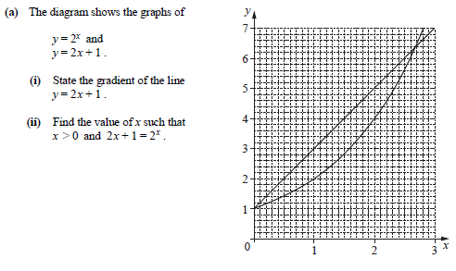Q.5

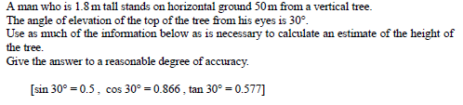Q.6:

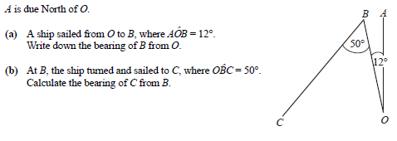Q.7:

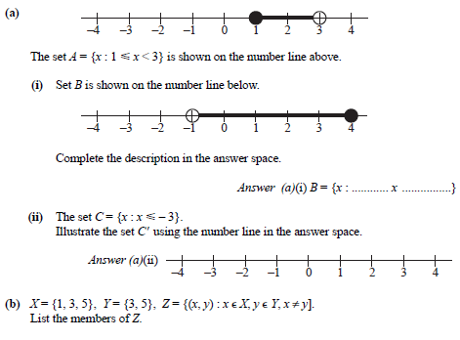Q.8:

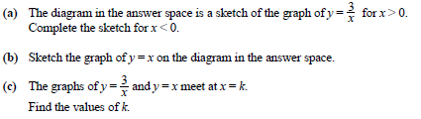Q.9:

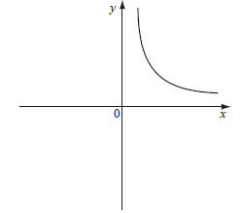

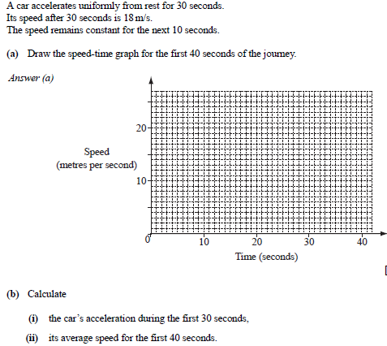Q.10:

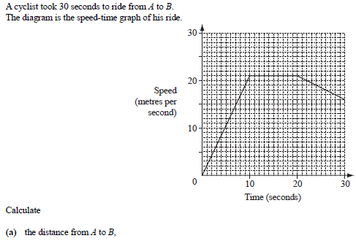Q.11:

Answers: Q.1a) -2, b) (x-4) / 3
Q.2a)i) 8, ii) 18, b)i) 5, ii) (0, 1), (2, 5)
Q.3a) 2, b) c = 3, c) d = -5
Q.4a) 068®, b) ) 199® to ) 200®
Q.5a)i) 2 ii) 2.65 to 2.70 b)i) k = 0.5, ii) a = 3
Q.6) 31m
Q.7a) 068®) 348®, b) 218®
Q.8a) -1<x$≤$4, b) {(1, 3), (1, 5), (3, 5) and (5, 3)}
Q.9c) $±√3$
Q.10a) straight line from (0, 0) to (30, 18) to (40, 18),
b 0.8 m/s², c)11.25 m/s
Q.11a) 500m, b) 0.5m/s²

